
Fundação Centro de Controle de Oncologia do Amazonas

Procedimento Operacional Padrão
IRRIGAÇÃOVESICAL CONTÍNUA - POP 061

Código  DE-IVC/061 | Data Emissão  2024 | Data de Vigência  2024/2027 | Próxima Revisão  2027 | Revisão  00

ELABORADO POR:  Jarilza Viana de Mendonça  Subgerente de Enfermagem  COREN-476.903 | VERIFICADO:  Mariele Colares M. Martins  Enfermeira CCIH  COREN-146.256 | APROVADO:  Shirley Fragoso Monteiro  Chefe de Departamento de Enfermagem  COREN-98228

Documento exclusivo à Fundação CECON. Proibida a reprodução.

FCECON |  | PROCEDIMENTO OPERACIONAL PADRÃO - POP | Página:  1 de 3
ÁREA EMITENTE: DEPARTAMENTO DE ENFERMAGEM - DE
ASSUNTO: IRRIGAÇÃO VESICAL CONTÍNUA
- Objetivo:

1.1. Remover sedimentos, coágulos, urina em decomposição ou fins terapêuticos.
1.2. Indicado também para pacientes no pós-operatório de cirurgias urológicas.
- Observações:

2.1. Médico: Prescrição da irrigação vesical contínua;
2.2. Enfermeiro: Considerando que o enfermeiro desenvolve seu trabalho com base na legislação e responde legalmente por suas ações, não há impedimento do profissional em realizar a lavagem de cateter de demora de três vias, com sangramento, desde que tenha conhecimento e habilidade para executar a referida atividade.
2.3. Técnico de enfermagem: Realiza a troca dos soros, de acordo com a prescrição médica e supervisão do enfermeiro (a), fazer as anotações em prontuário.
- Materiais:
3.1. EPis (óculos de proteção, máscara cirúrgica, luvas de procedimento, avental, gorro)
3.2. Sonda de Foley 3 vias;
3.3. Coletor fechado e graduado;
3.4. Kit cateterismo estéril;
3.5. 01 Seringas de 20 ml
3.6. 02 ampolas de água destilada;
3.7. Agulha de aspiração (40x12);
3.8. Equipo magrogotas;
3.9. Torneirinha

3.10. Soro Fisiológico 0,9% 1000ml ou 500ml;
3.11. Solução antisséptica tópica;
3.12. 02 compressas de Gaze estéril 7,5x7,5mm
3.13. 01 bisnaga de xilocaína gel estéril
3.14. Saco ou lixeira para descarte de material biológico
Responsável:  Equipe de Enfermagem | - Procedimento:  4.1. Explicar ao paciente o que será feito e qual a finalidade do procedimento a fim de tranquilizá-lo e obter colaboração;  4.2. Preparar todo o material;  4.3. Higienizar as mãos, secar e friccionar álcool a 70%;  4.4. Posicionar adequadamente o paciente para o procedimento:  a. Homens: decúbito dorsal  b. Mulheres: Decúbito dorsal com membros inferiores fletidos com distância de 60 cm de distância (descobrir apenas a região genital do mesmo);  4.5. Passar sonda vesical-Foley 3 vias (Conforme POP de Sondagem vesical);  4.6. Caso paciente já estiver em uso de SVD 3 vias por outras eventualidades desconsiderar item 4.4 e 4.5.  4.7. Conectar a torneirinha na via de irrigação;  4.8. Conectar o equipo de soro ao frasco do SF 0,9%;  4.9. Conectar o equipo a torneirinha (já antes conectada na sonda de irrigação);  4.10. Deixar infundir o soro em gotejamento rápido, trocando o frasco antes do término;  4.11. Pedir ao paciente ou acompanhante que ajude a observar quando acabar o soro da irrigação, chamando a equipe quando necessário;  4.12. Esvaziar a bolsa coletora na marcação 2/3 da sua capacidade total, sempre que a mesma estiver cheia, do contrário, o paciente poderá ter muita cólica, náuseas e/ou vômitos;  4.13. Realizar o balanço hídrico de volume infundido e drenado;  4.14. Deixar o paciente em condição confortável;  4.15. Recolher o material, providenciando o descarte adequado;  4.16. Deixar o ambiente sempre limpo e organizado;  4.17. Higienizar as mãos;
Responsável:  Equipe de Enfermagem
  4.18. Registrar todo processo realizado de acordo com a especificidade de cada categoria profissional. Aos executores é imprescindível: data, horário, técnica utilizada, calibre do cateter, quantidade e aspecto do débito urinário, e intercorrências, assinar e carimbar.
  4.19. Antes de esvaziar a bolsa coletora, realizar a higiene das mãos e calçar luvas de procedimento. Após o esvaziamento, limpar a extremidade da bolsa coletora “local de drenagem” com bola de algodão embebida em álcool a 70%.
5. SIGLAS E ABREVIATURAS
5.1. SVD (Sonda vesical de demora)
5.2. EPIs (Equipamento de Proteção individual)
5.3 IVC (Irrigação vesical continua)

Sigla:  IVC | Página  3 de 3
REFERÊNCIA:

RESOLUÇÃO COFEN Nº 0680/2021 Acrescenta parágrafos ao artigo 1º da resolução COFEN 450/2013 - Normatiza o procedimento de Sondagem Vesical no âmbito do Sistema. Acessado no endereço Cofen/Conselhos Regionais de Enfermagemhttps://www.cofen.gov.br/parecer-de-conselheira-federal-no-199-2021-cofen/ acessado em 11/04/2023 ás 15:24hs.

POTTER, P. A.; PERRY, A. G. Fundamentos de Enfermagem 7. Ed. Rio de Janeiro: Elsevier, 2012.

Parecer-030.2019-Lavagem de sonda vesical de 3-vias com sangramento ver 2 PDF (portal.coren-sp.gov.br), acessado em 11/04/2024 ás 16:28hs.

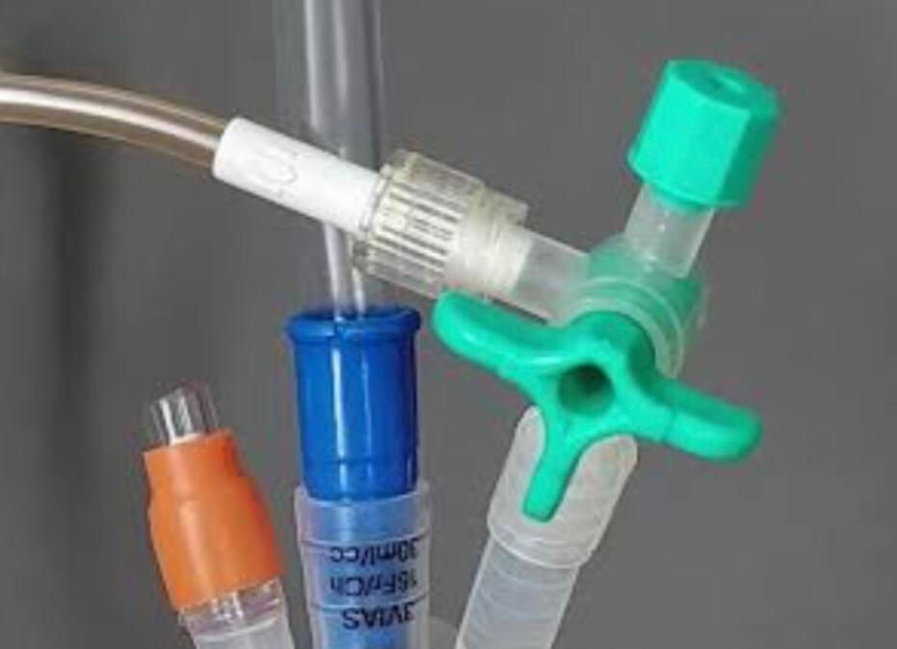
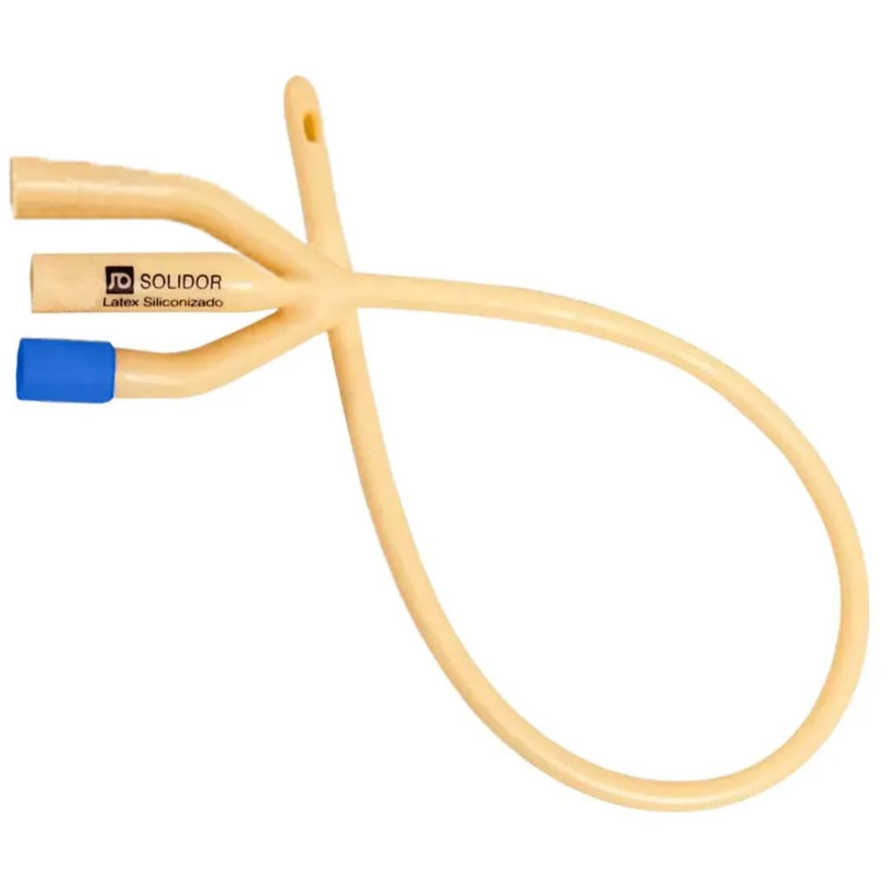
VIA DO BALÃO

